環境建置

<https://progressbar.tw/posts/2>

<https://blog.xuite.net/google_leonchen2013/mycodinglife/232692438-JSP+and+Servlet%E9%96%8B%E7%99%BC%E7%92%B0%E5%A2%83%E5%AE%89%E8%A3%9D%E8%A8%AD%E5%AE%9A%28%E5%AE%89%E8%A3%9DJava+JDK%E3%80%81Tomcat%E8%88%87Eclipse%E5%B7%A5%E5%85%B7%29>

<https://blog.xuite.net/google_leonchen2013/mycodinglife/229988660>

Eclipse 和 java jdk 版本不同就會報錯。

x86 表示 32 位元， x64 才是 64位元。

@webservlet 使用方法

[@WebServlet的使用方法](https://blog.csdn.net/qq_35038153/article/details/77484185)

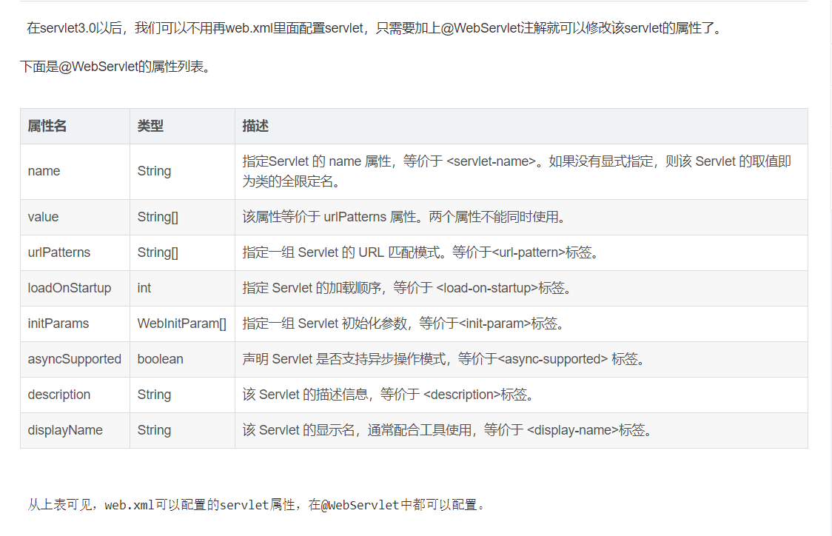

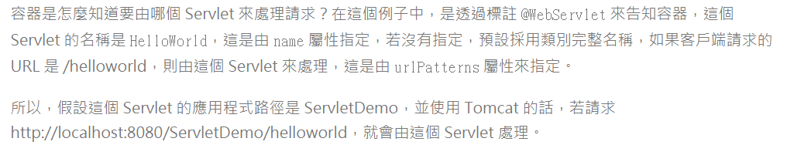

[Java Servlet 3.0 裡的 @WebServlet](http://cw1057.blogspot.com/2014/12/java-servlet-30-webservlet.html)

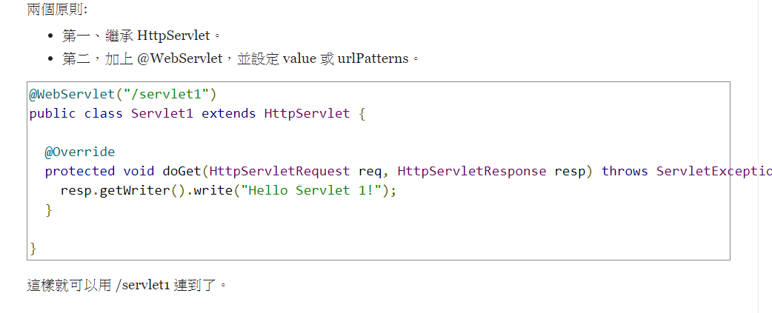

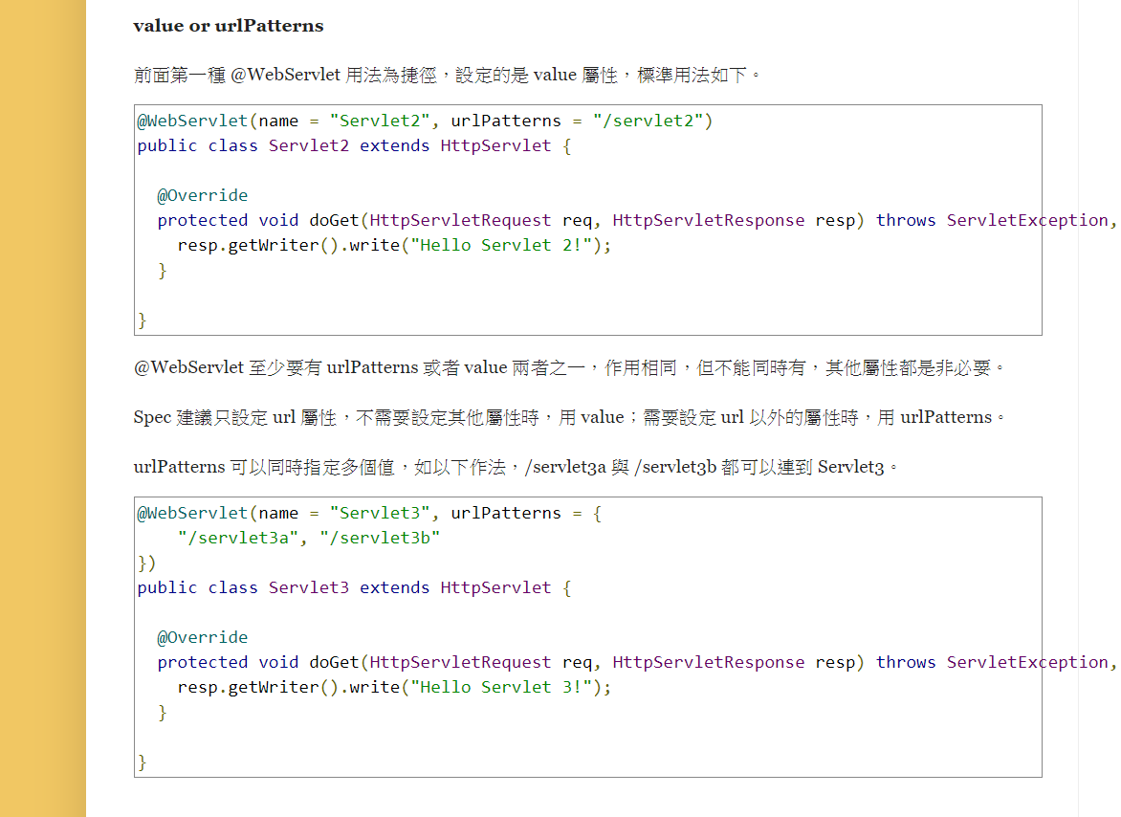

**web.xml 與 @WebServlet 同時使用**

如果同一個 Servlet class 的 name 屬性不相同，那就會同時存在兩個不同 name 的 instance。  
  
但是如果同一個 Servlet class 的 name 屬性相同，那麼 web.xml 的設定會蓋過 @WebServlet，也就是 web.xml 的 url-pattern 會蓋掉 @WebServlet 的 urlPatterns。  
  
Spec 上提到，除了 web.xml 與  @WebServlet  可以建立 Servlet，還可以動態建立 Servlet，就是寫程式立刻產生，在這種情況下，同名的話當然是程式建立的 Servlet 倖存。

調派請求

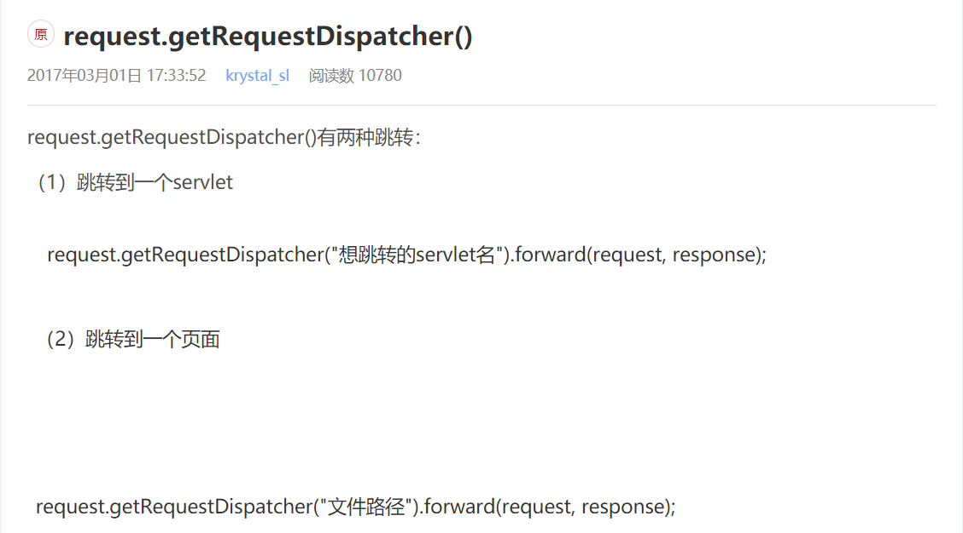

[Day 5] Servlet的頁面跳轉

<https://ithelp.ithome.com.tw/articles/10185109>

FILTER

<https://dotblogs.com.tw/alantsai/2013/10/10/servlet-filter>

IT 鐵人賽

<https://ithelp.ithome.com.tw/users/20103425/ironman/1079>

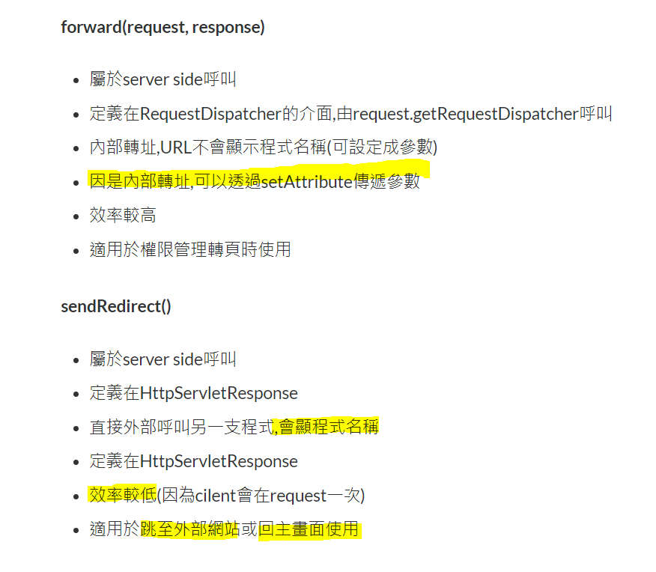

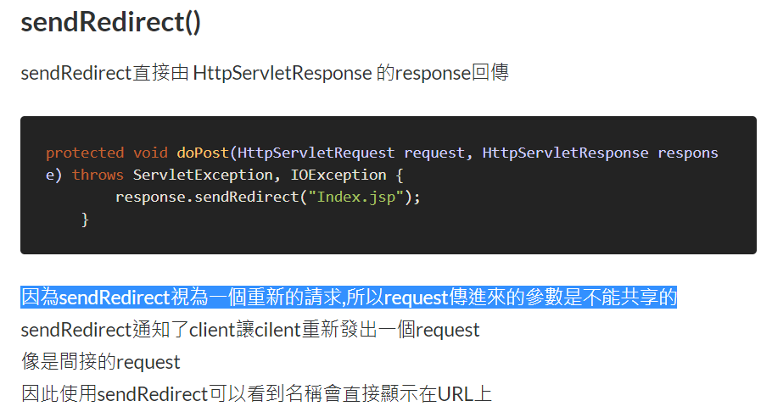

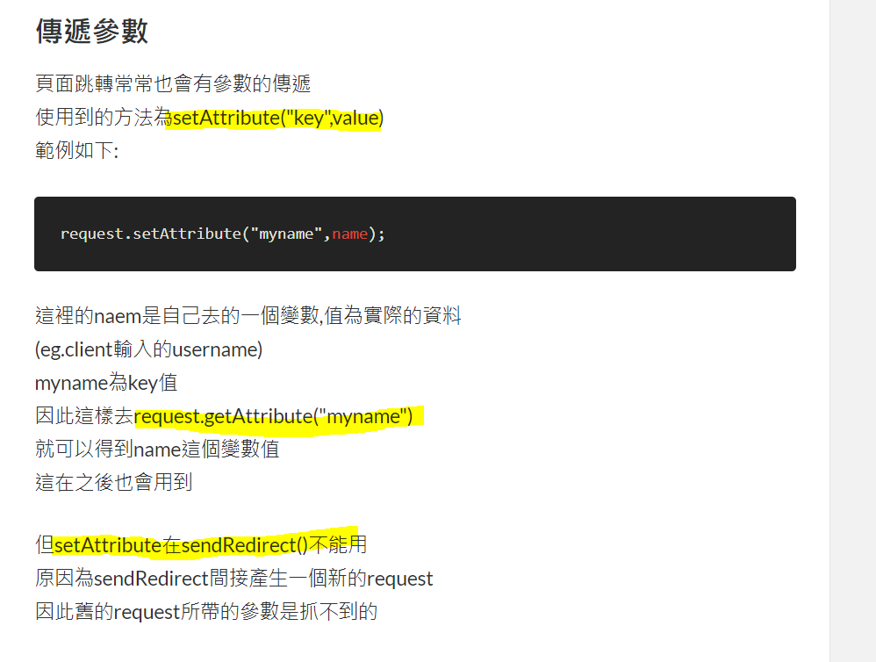

在使用github 時遇到無法上傳

! [rejected] master -> master (fetch first)

error: failed to push some refs to 'https://github.com/aniruddhabarapatre/learn-rails.git'

hint: Updates were rejected because the remote contains work that you do

hint: not have locally. This is usually caused by another repository pushing

hint: to the same ref. You may want to first merge the remote changes (e.g.,

hint: 'git pull') before pushing again.

hint: See the 'Note about fast-forwards' in 'git push --help' for details.

<https://stackoverflow.com/questions/20939648/issue-pushing-new-code-in-github>

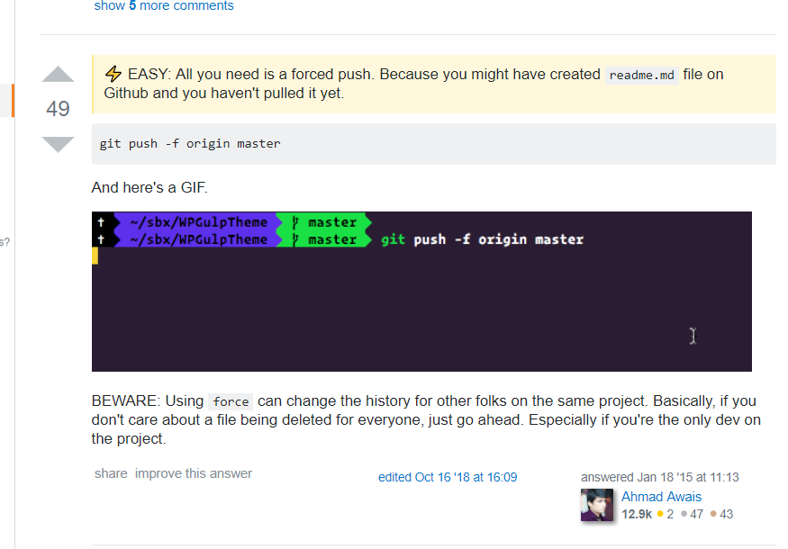

Web.xml 的 annotation

***action="LoginServlet"送出request -->web.xml url-pattern找出servlet-->執行servlet***

另外,若有再servlet設定webservlet annotation,在web.xml找不到時還會再去看看webservlet annotation  
就變成

***action="LoginServlet"送出request -->web.xml 找不到 --> webservlet annotation有沒有符合的servlet***

如果同時在DD(web.xml)裡面有設定,又在servlet宣告  
則container會根據DD --> WebServlet 的順序去執行  
如果不要讓container去抓WebServlet的值  
可以在web.xml(DD)的設定增加以下設定  
**metadata-complete="true"**

如此一來只會去抓web.xml裡面的設定(這個值defautl是false)

JAVA: How to search a map?

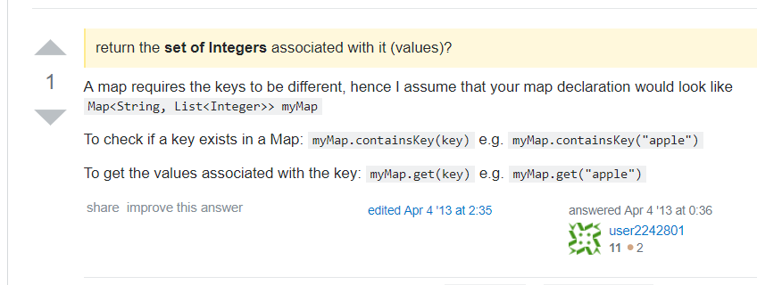

A map requires the keys to be different, hence I assume that your map declaration would look like Map<String, List<Integer>> myMap

To check if a key exists in a Map: myMap.containsKey(key) e.g. myMap.containsKey("apple")

To get the values associated with the key: myMap.get(key) e.g. myMap.get("apple")

getParameter v.s getAttribute

getAttribute是取一個物件(同時也有setAttribute這個method)  
而getParameter是接收字串格式的資料

filter-mapping v.s url-pattern

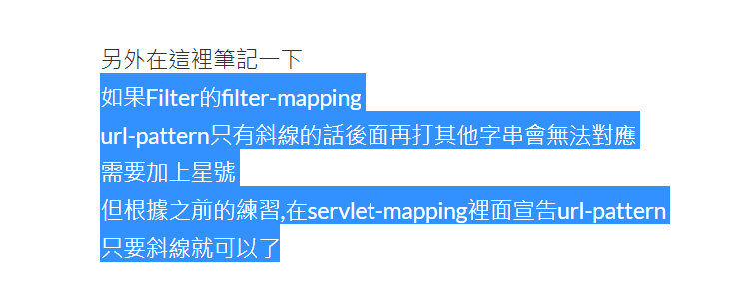

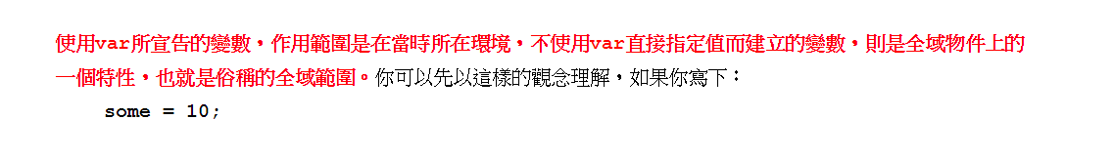

連接資料庫時一直遇到抓不到 jar檔案的問題(已經import了)

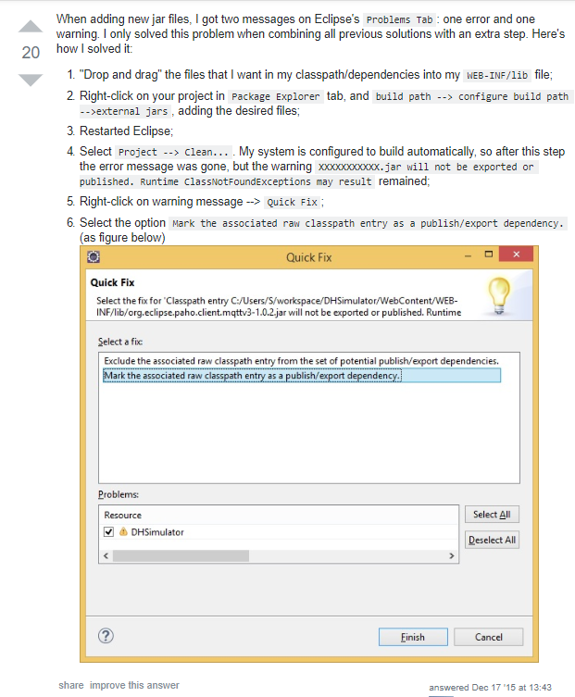

<https://stackoverflow.com/questions/8884818/eclipse-warning-xxxxxxxxxxx-jar-will-not-be-exported-or-published-runtime-clas>

連接資料庫可參考

<https://www.chillyfacts.com/java-program-to-connect-to-mysql-database/>

在嘗試直接用 jsp 去新增資料庫的時候遇到無法執行

<https://www.javaworld.com.tw/jute/post/view?bid=6&id=60810&tpg=1&ppg=1&sty=1&age=0>

|  |  |
| --- | --- |
| 1 2 | The method executeQuery is designed **for** statements that  produce a single result set, such as SELECT statements. |

|  |  |
| --- | --- |
| 1 2 3 | The method executeUpdate is used to execute INSERT, UPDATE,  or DELETE statements and also SQL DDL (Data Definition Language)  statements like CREATE TABLE, DROP TABLE, and ALTER TABLE.... |

Mysql 資料抓取

<https://lakesd6531.pixnet.net/blog/post/343718144-java%E6%8A%93%E5%8F%96mysql%E8%B3%87%E6%96%99%EF%BC%8C%E4%BD%BF%E7%94%A8jsp%E5%BB%BA%E7%AB%8B%E7%B6%B2%E9%A0%81%E4%BB%8B%E9%9D%A2(%E7%92%B0%E5%A2%83>

sql 語法參考

[18-4 使用 SQL 來新增、修改、刪除資料](http://mirlab.org/jang/books/asp/sql02.asp?title=18-4%20%A8%CF%A5%CE%20SQL%20%A8%D3%B7s%BCW%A1B%AD%D7%A7%EF%A1B%A7R%B0%A3%B8%EA%AE%C6)

有遇到提取 form 的資料若為中文時，會遇到亂碼。上網查的方法沒有用，後來回去翻之前的範例比對一下並且嘗試，發現在java檔裡頭加入

request.setCharacterEncoding("UTF-8");

即可解決

Jsp 官網原文教程

<http://www.java2s.com/Tutorials/Java/JSP/0170__JSP_XML.htm>

安裝maven

<http://mkn939.blogspot.com/2013/03/maven-step-by-step.html>

<https://dotblogs.com.tw/grayyin/2017/02/16/111531>

maven 教學

<https://kentyeh.github.io/mavenStartup/index.html>

<https://juejin.im/post/5a4a5e2bf265da4322418d7f#heading-4>

<https://juejin.im/post/5ba1119af265da0ae343ea96>

<https://blog.csdn.net/Evankaka/article/details/47904283>

官網原文教學(5分鐘入門)

<https://maven.apache.org/guides/getting-started/maven-in-five-minutes.html>

使用 jstl 時有遇到問題

引入這兩個jar 即可

結構如下

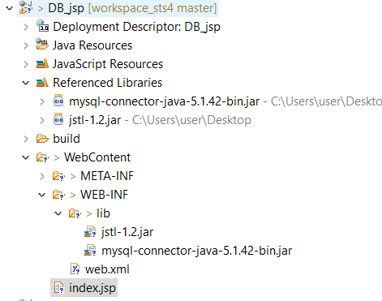

<https://coderanch.com/t/667332/java/absolute-uri-http-java-sun>

jsp 登入範例

<https://www.studentstutorial.com/java-project/jsp-login-form-using-mysql.php>

阻止表單提交

<https://blog.csdn.net/sinat_36713319/article/details/73826892>

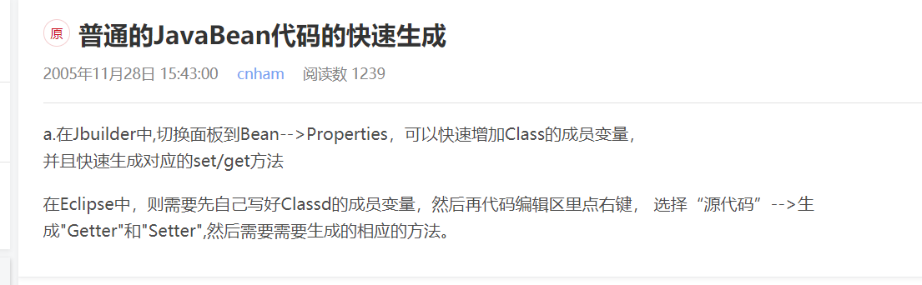

JSP JSTL EL 三者簡單說明

<http://akuma1.pixnet.net/blog/post/222233581-%E8%AA%B2%E7%A8%8B%E5%9F%BA%E7%A4%8E%E8%A8%93%E7%B7%B4%EF%BC%8D%EF%BC%8D%2803%29-jsp%E3%80%81el%E3%80%81jstl>

[**基礎訓練－－(02)JAVA網站的web.xml簡介**](http://akuma1.pixnet.net/blog/post/222232906-%e5%9f%ba%e7%a4%8e%e8%a8%93%e7%b7%b4%ef%bc%8d%ef%bc%8d%2802%29java%e7%b6%b2%e7%ab%99%e7%9a%84web.xml%e7%b0%a1%e4%bb%8b)

Spring mvc 教程

<https://www.yiibai.com/spring_mvc/springmvc_overview.html>

Spring MVC 基本配置 (使用Maven)

<https://openjry.url.tw/spring-mvc-basic-setting-by-maven/>

Spring MVC CRUD Example

<https://www.javatpoint.com/spring-mvc-crud-example>

(溫故知新) SpringMVC 簡易練習(查找資料) easy 1

<http://kuoshenghsu.blogspot.com/2015/05/springmvc-easy-1.html>

Spring MVC程式中得到靜態資原始檔css,js,圖片

<https://www.itread01.com/p/631842.html>

css好看背景

<https://cssgradient.io/gradient-backgrounds/>

jdbc spring mvc

<https://www.1ju.org/springjdbc/rowmapper>

解決中文亂碼所需filter

<https://blog.csdn.net/qq_33174374/article/details/78238038>

jsp 文本框不可编辑，禁止文本框的输入，JSP页面中的文本框只显示内容,而用户无法修改

<https://blog.csdn.net/wangjolly/article/details/23353655>